ÇATALCA MESLEKİ EĞİTİM MERKEZİ OKUL TANITIMI

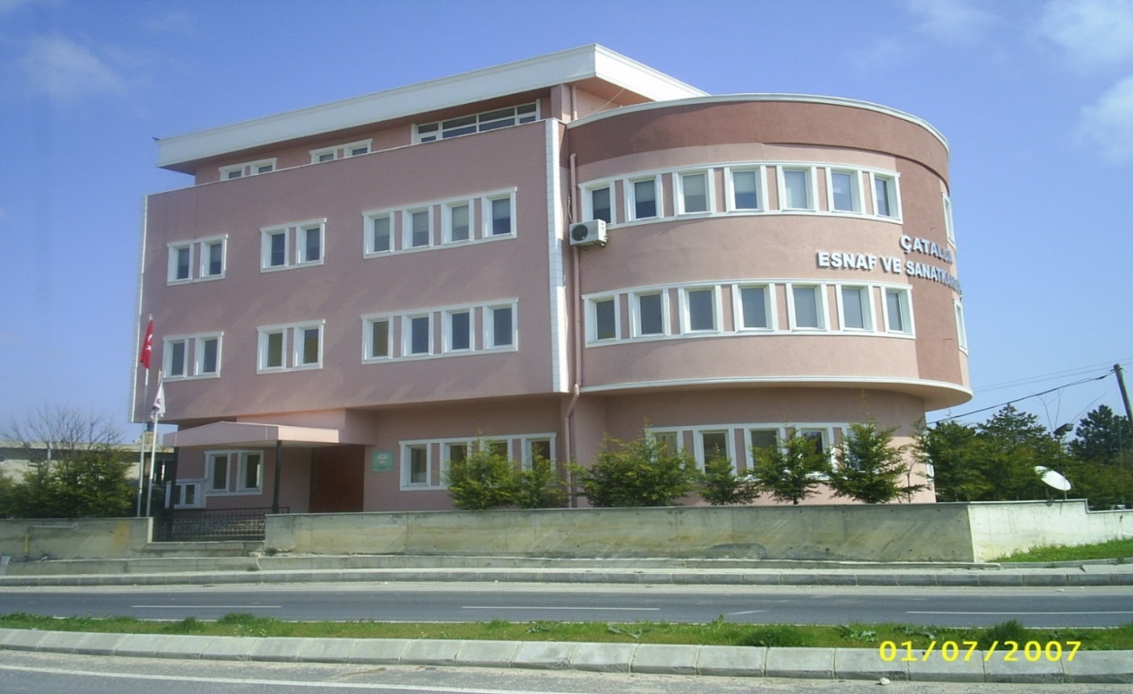

1987 Yılında kurulan Çatalca Mesleki Eğitim Merkezi,2004 yılından beri eğitim öğretimine Çatalca Birleşik Esnaf ve Sanatkârlar Odası binasında devam etmektedir.
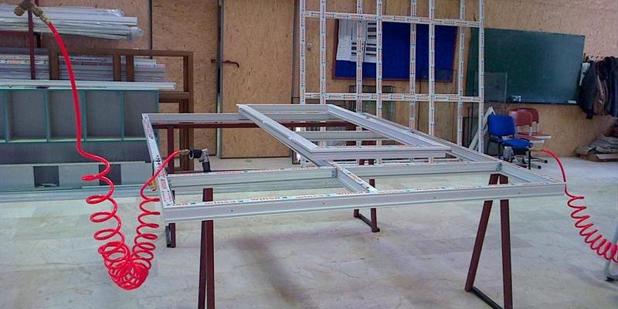
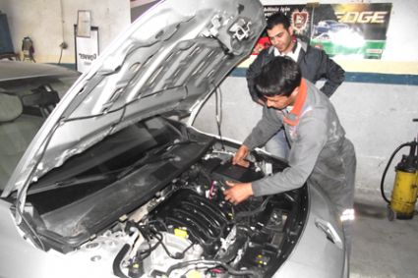
Ülkemizdeki Mesleki Eğitim Merkezlerinde; 27 Alanda, 140 Dalda Mesleki eğitim verilirilmektedir. Çatala Mesleki Eğitim Merkezinde halen Elektrik Elektronik Teknolojisi, Motorlu Araçlar Teknolojisi alanları ile PVC Doğrama Dalı ve Erkek, Bayan Kuaförlüğü Dallarında eğitim verilmektedir. Talep olması halinde de diğer meslek alanlarında eğitim verilebilmektedir.
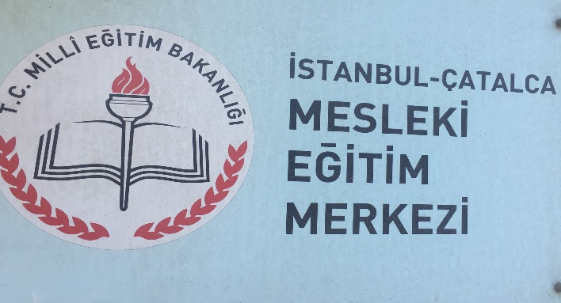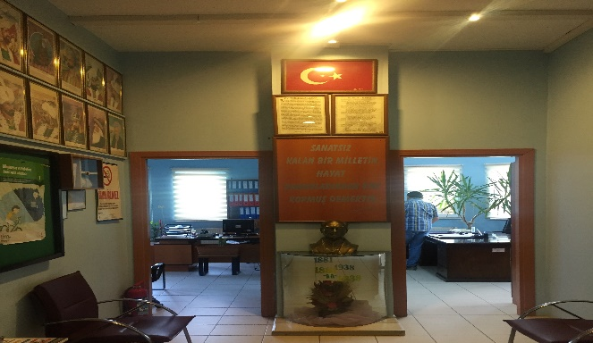

Çatala Mesleki Eğitim Merkezinde eğitim süresi 4 yıldır.3 yıl okuyup mezun olan öğrencilerimiz kalfalık belgesi almaya hak kazınırlar. Eğer öğrencilerimiz 1yıl daha eğitimlerine devam ederse ustalık belgesini alarak okulumuzdan mezun olurlar. Ustalık belgesi tüm Avrupa Birliği ülkelerinde geçerlidir.
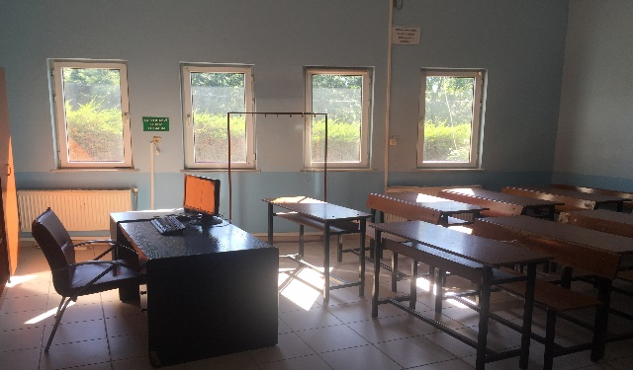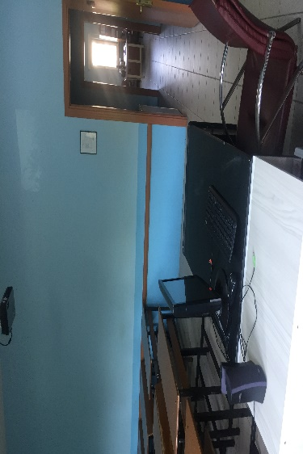
Öğrencilerimiz haftanın 1 gününde okulda teorik eğitim almaktadırlar,5gün ise eğitimlerini işletmelerde sürdürmektedirler. Öğrencilerimize eğitimleri esnasında işletmeler tarafından aylık asgari ücretin % 30 u kadar ücret ödenmektedir. Bu ücret 2020 yılı için aylık 632 Türk Lirasıdır.
Öğrencilerimiz isterlerse okulumuza kayıt esnasında meslek lisesi diploması fark dersleri programına kayıt olarak,4 yıllık eğitimleri sonunda Meslek Lisesi Diplomasına sahip olabilirler. Yada okulumuza kayıt olan öğrenciler, Açık Öğretim Lisesine, Mesleki Açık Öğretim Lisesine veya Açık Öğretim İmam Hatip lisesine de kayıt olabilirler.
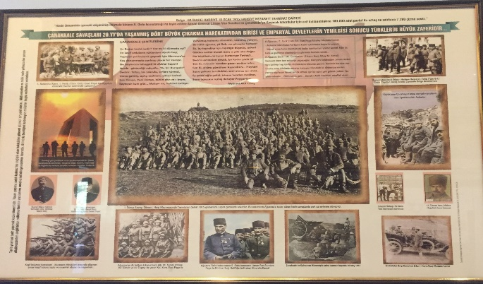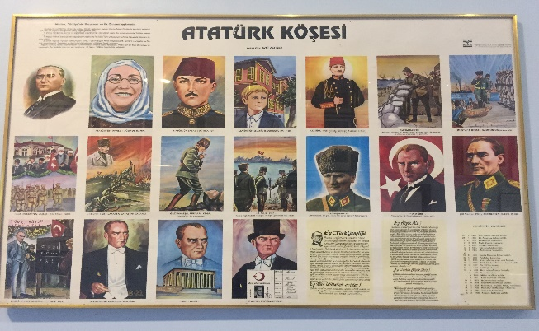
Okulumuzda 22 yaşını bitirmiş, en az ortaokul mezunu ve mesleğinde çalışmışlığını SSK veya BAĞ-KUR’dan belgelendirenlere denklik işlemi yapılarak sınavla Kalfalık ve Ustalık belgesi verilebilmektedir.
Mesleki Eğitim Merkezlerinden mezun olan öğrencilerin %95 i kendi alanlarında çalışmaktadır. Bunun nedeni de öğrencilerimizin 1.Sınıftan itibaren haftanın 5 günü İşletmelerde meslek Eğitimi görmeleridir.
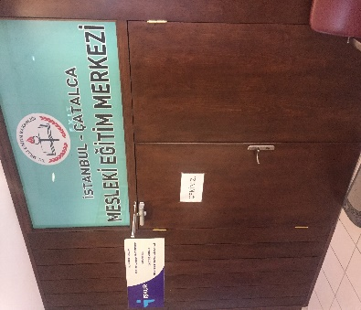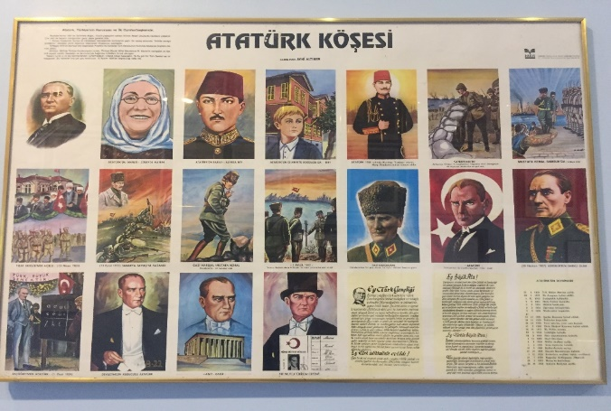
Küçük ve orta ölçekli işletmelerin istihdam sorununa kalıcı çözüm için; Çatalca esnaflarının çırak bulamama sıkıntısını gidermek için işyerlerinde çırak aranıyor duyurusu değil, kaliteli çırak alınır duyurusunu hep beraber asmak için, Çatala Mesleki Eğitim Merkezi Ailesi olarak her zaman yanınızdayız.

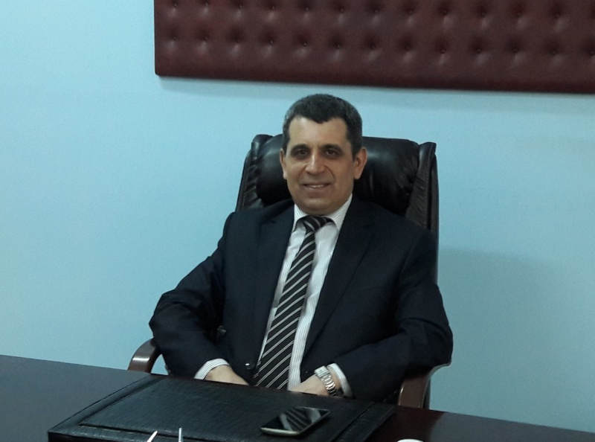
OKUL MÜDÜRÜ DOĞAN ATEŞ

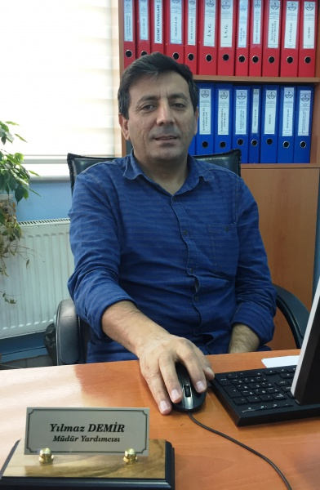

OKUL MÜDÜR YARDIMCISI YILMAZ DEMİR

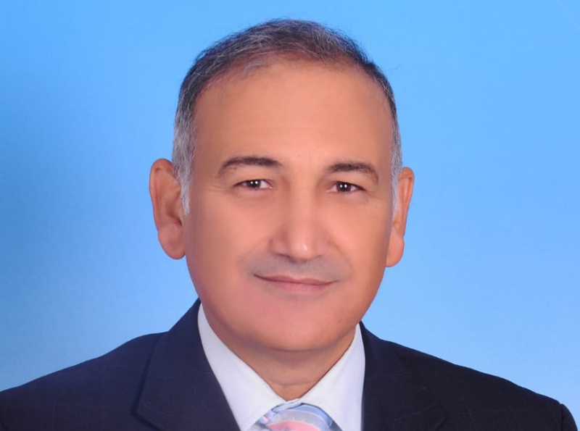
MOTORLU ARAÇLAR TEKNOLOJİSİ ÖĞRETMENİ MEHMET ÖZTÜRK

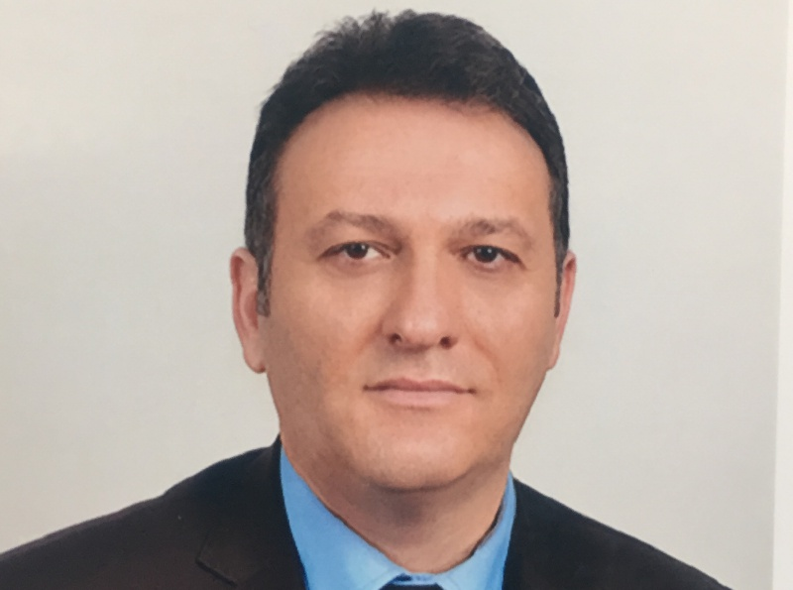
KADROLU USTA ÖĞRETİCİ İSMAİL ATALAY

